Grčka kultura i religija – test

1. Stari Grci su verovali
u jednog boga u više bogova bili su ateisti ništa od navedenog
2. Na slici je
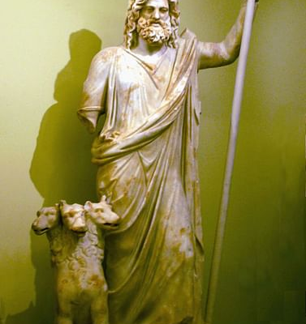
Zevs Posejdon Had Ares
3. Који јунак је представљен на слици?
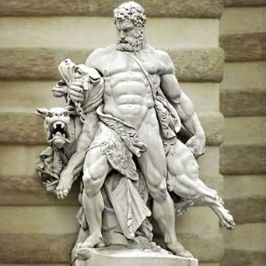
Јасон Одисеј Персеј Херкулес
4. Митолошко биће са слике је
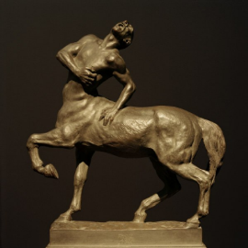
кербер пегаз кентаур сирена
5. Славни вајар који је направио скулптуру са слике је био:
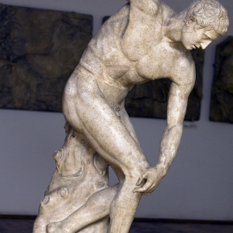
Фидија Праксител Мирон Лисип
6. Grčka planina bogova je
Olimp Parnas Pelion Ida
7. Jedna olimpijska disciplina je nazvana po bici Grčko- persijskog rata- koja?
8. Priče o grčkim bogovima su
basne mitovi bajke himne
9. Grčko pismo nazivamo alfabet.
tačno netačno
10. Otac istorije slavni je istoričar
Herodot Periklo Aleksandar Veliki Filip II.
11. Odaberi tri grčka božanstva:
Zevs Tezej Afrodita Atena
12. Odaberi događaje koji su nastali u antičkoj Grčkoj, a održali su se do današnjih dana:
Olimpijske igre lov na Minotaura
pozorišne predstave kolonizacija Sredozemlja

13. Odaberi osobu koja nije bila grčki filozof:
Aristotel Platon Pitagora Sokrat
14. Ko je bio vrhovni bog starih Grka?
Posejdon Zevs Had Apolon
19. Kako se zvalo mitsko biće koje je imalo telo lava, glavu žene, krila orla i rep zmije?
Meduza Kentaur Kerber Sfinga
20. Koji stil arhitekture prepoznaješ na fotografiji?
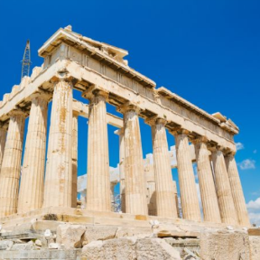
Jonski
Dorski
Korintski
21. Od navedenih ličnosti, označi starogrčke filozofe
Sokrat
Euripid
Tukidid
Platon
Aristotel
22. Označi Homerove najznačajnije epove?
Persijanci
Ilijada
Odiseja
Žabe
23. Kako se zvala najpoznatija grčka proročica?
24. Koji bog je bio zaštitnik pozorišta u staroj Grčkoj?

